 Coordinación 4º medio 2020

Profesores: Lorena Fernández / Oscar González

|  |  |  |  |
| --- | --- | --- | --- |
| Nombre: ………………………………………………………………………………………. | Curso: 4º …… | | Fecha: |
| **Aprendizaje esperado:** | **Contenidos** | **Instrucciones** | |
| AE 01 Analizar e interpretar textos literarios de carácter reflexivo-argumentativo (ensayos, crónicas de opinión, columnas de opinión, etcétera).  AE 02 Identificar, definir y comparar las configuraciones (estructuras) típicas o ideales de los textos expositivos- argumentativos, en particular respecto de las secuencias discursivas que incorporan: narrativa, descriptiva, explicativa, dialógica y argumentativa.  AEG Escribir textos expositivos/argumentativos sobre los temas o lecturas propuestos para el nivel, caracterizados por:  > Una investigación previa sobre el tema abordado.  > La presencia explícita o implícita de una opinión, afirmación o tesis.  > La presencia de argumentos, evidencias e información pertinente.  > El uso de recursos lingüísticos cognitivos y afectivos, por ejemplo: metáforas, metonimias, comparaciones, contrastes y analogías. | * Textos reflexivos: El Ensayo. Características, estructura, propósito, producción textual, comprensión lectora. | * **Lee atentamente el siguiente módulo y desarrolla las actividades a continuación.**   **Tiempo de trabajo:**  **4 clases (8 horas pedagógicas)** | |

EL ENSAYO. MÓDULO DE COMPRENSIÓN Y PRODUCCIÓN TEXTUAL 4º año

Antes de comenzar, recordemos conceptos y definiciones clave del módulo anterior de Textos Reflexivos.

**ENSAYO:**

El ensayo es un **texto flexible** que presenta **ideas personales o novedosas de un autor; es decir, implica la interpretación personal**. Su carácter es más bien **reflexivo** y **crítico**, siempre en el ámbito de la **argumentación**. Para ello, utilizará los recursos del discurso argumentativo, **sin intenciones de resolver controversias**, sino de establecer un **diálogo** con los lectores. De hecho, desde la época de la antigüedad se consideraba al ensayo una especie de conversación transcrita.

El ensayista plantea una hipótesis o tesis, la que puede presentarse al principio o al final de su trabajo. Si se encuentra al principio, hablaremos de **TEXTO DEDUCTIVO**. Si se encuentra en la conclusión, se clasificará como **TEXTO INDUCTIVO**.

Recordemos, también, las **CARACTERÍSTICAS DEL ENSAYO**.

|  |  |
| --- | --- |
| **Carácter acotado** | Es un escrito cuyo autor no pretende ser exhaustivo en el tratamiento de los temas, pues su función es abrir nuevos caminos e incitar a continuarlos. |
| **Carácter reflexivo y sugestivo** | El autor reacciona ante los valores actuales para insinuar una interpretación novedosa o proponer una revisión. Invita a la reflexión, es capaz de despertar intuiciones e ideas nuevas en el lector. |
| **Carácter confesional** | Abundan las apreciaciones subjetivas, por medio de las cuales el autor comunica su propia visión del mundo, sus impresiones, sus sentimientos. El ensayo refleja el humor y la personalidad de su autor. |
| **Intención dialogal** | El ensayista pretende comunicarse con sus lectores, entablar una suerte de conversación respecto del punto de vista que propone. |
| **Libertad formal** | Tiene un carácter más bien coloquial, pues se desarrolla por medio de asociaciones libres y es frecuente que ocurran digresiones. A pesar de que no posee una estructura predeterminada, en su elaboración pueden utilizarse recursos como las notas al pie de página, referencias bibliográficas, citas textuales, entre otras. |
| **Preocupación por el estilo** | El ensayista está consciente de que se espera de él una calidad estética en la expresión de sus ideas: no solo importa lo que se dice, sino cómo se dice. Es por esta razón que algunos teóricos consideran al ensayo como un género literario. |

**Como se dijo anteriormente, un ensayo posee una secuencia textual predominantemente argumentativa (de carácter ENVOLVENTE); pero perfectamente puede contemplar las otras secuencias incrustadas (Narrativa, descriptiva, expositiva y dialógica).**

**Analicemos el texto que leíste en el Módulo 1, página 8: “El crimen de la autonomía” de Nikolai Dimitrov, en cuanto a CARACTERÍSTICAS Y SECUENCIAS TEXTUALES. (Te recomendamos releerlo).**

**SOBRE SUS CARACTERÍSTICAS:**

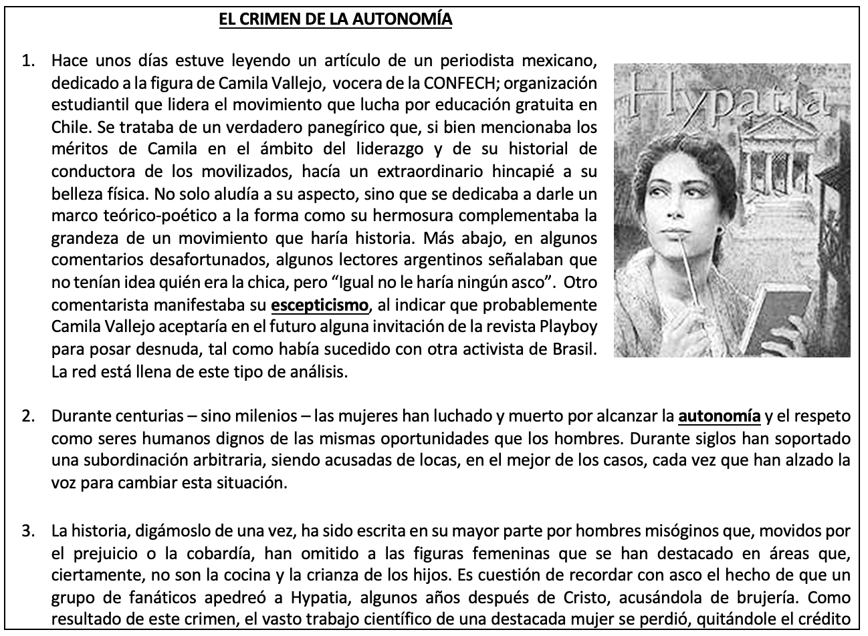

Así es. **El autor no pretende abordar todos los aspectos del tema relacionado con la discriminación histórica de las mujeres autónomas.** De alguna forma, incita a que el lector elabore sus propias conclusiones.

**¿Posee carácter acotado?**

**¿Tiene carácter confesional?**

**¿Presenta carácter reflexivo y sugestivo?**

**El autor plantea sus apreciaciones subjetivas, emociones y sentimientos**. Ej: “*Acúsome de haber pensado en algún momento que Gabriela Mistral tal vez no merecía el premio Nobel. Crecí leyendo sus poemas más estereotípicos que hablaban de maternidad frustrada y amores incompletos*” (Párrafo 7).

El texto propone abordar el tema desde la reflexión, provocando que el lector conciba nuevas ideas al respecto. En este caso, **se revisa el caso de diversas mujeres que ejercieron la autonomía y fueron injustamente juzgadas por la historia. Se apunta a los lectores, para que aborden el tema desde su perspectiva.**

**¿Hay intención dialogal?**

**¿Existe libertad formal?**

La estructura del texto es bastante libre. **Organiza la información y las opiniones de manera coloquial. Puede haber disgresiones** (Pequeños desvíos del tema principal, tratando algun aspecto indirectamente vinculado). El hecho de que el autor hable de sus antiguas impresiones personales sobre Gabriela Mistral, constituye una digresión. Isn embargo, permite abordar el tema desde otra perspectiva.

De hecho, todo ensayo pretende establecer una suerte de diálogo con el lector. Es común que existan las llamadas **“Preguntas retóricas”: interrogantes que no esperan repuesta, pero que plantean una reflexión para el lector**. Ej: *“¿No será, acaso, el momento de replantearse las viejas cobardías y enmendar errores de hace siglos?”* (Párrafo 12)

**¿Se verifica preocupación por el estilo?**

Como se dijo, existen teóricos que clasifican el ensayo como un género literario, **fundamentalmente porque verifica una intención estética; es decir, un afán por el embellecimiento del lenguaje**. El uso de figuras literarias o retóricas es una de estas manifestaciones. Ciertamente, en el texto encontramos un ejemplo de **anáfora**: “*El mundo está lleno de figuras que inspiran de manera cotidiana, que reescriben la historia, que construyen, que sufren derrotas, que se levantan, que educan, que sostienen a otros, que convierten en belleza lo que es triste y horrible, que proclaman justicia y mueren por ella*” (Párrfo 11). Aquí observamos que existe la repetición de la palabra “que” para dar potencia expresiva a cada frase y crear un efecto literario.

**Ahora, revisemos algunos ejemplos de las diferentes secuencias textuales presentes en el texto.**

|  |  |
| --- | --- |
| **ARGUMENTATIVA** | Considerando que el ensayo es un texto fundamentalmente argumentativo, seguro notaste que existe un punto de vista claro con respecto al tema abordado. Un ejemplo de esto es el siguiente fragmento que establece una posición personal. Ejemplo:   **“*Lamentablemente la historia, insisto, fue escrita por hombres, y hombres misóginos. Para un hombre misógino resulta insólito – si no ridículo – que una mujer pueda ser autónoma y seducir con las artes de su cerebro (…)”* (Párrafo 5)** |
| **NARRATIVA** | Tal como dijimos anteriormente, la libertad formal de un ensayo permite las disgresiones; es decir, la posibilidad de desviarse por las diverssas aristas del tema. En ese caso, es posible que el autor relate algún aspecto personal o alguna experiencia vivida, a fin de reforzar la idea central que plantea el texto.  Ejemplo:  ***“Crecí leyendo sus poemas más estereotípicos que hablaban de maternidad frustrada y amores incompletos. Como a la gran mayoría de los escolares de este país, se nos mostró la imagen de una mujer aparentemente opacada por no haber llevado la vida de una madre estándar. Por suerte, alguien me increpó por mis opiniones prejuiciosas y me llenó de prosa y poesía de la Mistral; esa que no se canta en los jardines infantiles ni se repite hasta el cansancio en los círculos burgueses (…)” (Párrafo 7)*** |
| **DESCRIPTIVA** | La secuencia descriptiva usualmente se encuentra incrustada en otras. Fortalece una narración, especifica una información y puede darle solidez a la construcción de argumentos.  Un ejemplo en el texto es: ***“¿Cleopatra era bonita? Plutarco dice que cuando entraba a un salón ninguna cabeza se volteaba a verla. Su hermosura es un mito. Sin embargo, la reina de Egipto hablaba nueve idiomas y era exquisitamente culta. Su elocuencia provocaba que fuera el centro de las conversaciones. Su razonamiento era fascinante (…)” (Párrafo 4)*** |
| **DIALÓGICA** | Hemos insistido en el carácter dialógico del ensayo. Establece un diálogo con el lector, pues lo invita a reflexionar y construir sus propias ideas con respecto al tema abordado. Un ejemplo de esto es la presencia de las preguntas retóricas mencionadas anteriormente.  Ejemplo:  ***“Recordemos, entonces, que la mitad de la raza humana ostenta ovarios y hay un amplio historial de abusos cometidos en contra de su género; crímenes masculinos que aún no han sido remediados. ¿No será, acaso, el momento de replantearse las viejas cobardías y enmendar errores de hace siglos? (…)” (Párrafo 12)*** |
| **EXPOSITIVA** | La exposición de información aporta solidez a las bases que sostienen la línea argumentativa de un ensayo. Ejemplo:  ***“Mejor suerte tuvo Christine de Pisan, quizás la primera feminista formal de la historia. A fines del siglo XIV se destacó por su trabajo como poetisa y filósofa, enfrentándose abiertamente a la “intelectualidad” masculina de su época y manteniendo a sus tres hijos con su trabajo profesional como escritora. Su frase: “Seulette suy et seulette vueil estr” (Solita estoy y solita voy a estar) se hizo célebre. Se trataba de una mujer independiente, que pensaba por sí misma y lo proclamaba al mundo (…)” (Párrafo 3)*** |

Actividad 1. **Lee el siguiente texto y desarrolla las actividades en tu cuaderno.**

|  |
| --- |
| **ME GUSTA, NO ME GUSTA** (Roland Barthes)  Me gusta: la lechuga, la canela, el queso, la pasta de almendras, el olor del heno segado (me gustaría que un "narices" fabricase un perfume así), las rosas, las peonías, la lavanda, la champaña, las posiciones ligeras en política, Glenn Gould, la cerveza excesivamente fría, las almohadas chatas, el pan tostado, los cigarros habanos, Haendel, los paseos mesurados, las peras, los duraznos blancos o de huerta, las cerezas, los colores, los relojes, las estilográficas, las plumas fuentes, los entremeses, la sal cruda, las novelas realistas, el piano, el café, Pollock, Twombly, toda la música romántica, Sartre, Brecht, Verne, Fourier, Eisenstein, los trenes, el medoc, el buzy, tener sencillo, Bouvard y Pecuchet, caminar con sandalias de tarde por los caminos secundarios del Sud–Ouest, el codo que forma el Adour visto desde la casa del doctor L, los hermanos Marx, el serrano a las siete de la mañana al salir de Salamanca, etc.  No me gustan: los perros falderos blancos, las mujeres en pantalones, los geranios, las fresas, el clavicordio, Miró, las tautologías, los dibujos animados, Arthur Rubinstein, las casas– quinta, los mediodías, Satie, Bartok, Vivaldi, llamar por teléfono, los coros de niños, los conciertos de Chopin, el órgano, M.–A. Charpentier, sus trompetas y sus timbales, lo político–sexual, las escenas, las iniciativas, la fidelidad, la espontaneidad, las veladas con gentes que no conozco, etc.  *Me gusta, no me gusta*: esto no tiene la más mínima importancia para nadie; aparentemente, no tiene sentido. Y, sin embargo, todo esto quiere decir: ***mi cuerpo no es igual al tuyo***. Así, en esta espuma anárquica de los gustos y las repugnancias, suerte de picadillo distraído, se esboza poco a poco la figura de un enigma corporal que compele a la complicidad o a la irritación. Aquí comienza la intimidación del cuerpo, que obliga al otro a soportarme *liberalmente*, a permanecer silencioso y cortés ante goces o rechazos que no comparte.  (Una mosca me molesta y la mato: uno mata lo que lo molesta. Si no hubiese matado a la mosca hubiera sido por puro *liberalismo*: soy liberal para no ser un asesino.).  Roland Barthes por Roland Barthes Barcelona Kairós, 1978 |

Responde en tu cuaderno:

1. En la página 2 de este módulo se analizaron las características del ensayo, aplicadas al texto “El crimen de la autonomía”. Tomando como modelo dicho análisis, **explica qué características del texto anterior nos permiten asegurar que se trata de un ensayo. Fundamenta tu respuesta.** Marca en el texto fragmentos que apoyen tus respuestas.
2. Identifica y marca en el texto **ejemplos de secuencias textuales**.
3. Elabora un texto similar al que escribió Barthes, refiriéndote a lo que te gusta y lo que no. Organízalo en tres párrafos, con la siguiente estructura:
4. Primer párrafo: Lo que te gusta
5. Segundo párrafo: Lo que no te gusta
6. Reflexión sobre tu texto anterior
7. Identifica las secuencias textuales que utilizaste en tu texto.

**¿QUÉ HAGO ANTES DE ESCRIBIR MI ENSAYO..?**

|  |  |  |  |  |  |  |  |  |  |  |  |  |
| --- | --- | --- | --- | --- | --- | --- | --- | --- | --- | --- | --- | --- |
| 1. Lo primero que debes hacer, es elegir un tema. No existen reglas rígidas al momento de escoger el eje de tu ensayo. Recuerda que **existe flexibilidad al respecto**. Lo importante es que ese tema te permita reflexionar y desarrollar tus ideas con libertad. 2. Es fundamental que **reúnas información** sobre el tema. **Recuerda que un ensayo es predominantemente argumentativo**, de modo que necesitas bases para apoyar y organizar tus ideas. 3. Después de tu lectura, **toma notas de los aspectos más importantes**. Recuerda las técnicas de extracción de ideas principales de los textos que consultes. 4. **Asume una posición frente al tema**. Esta será el eje que te permitirá construir una tesis. 5. **Define tu tesis**. Recuerda que **una tesis es una afirmación debatible**. Es el punto de vista que guiará el resto de tu ensayo y de ella se desprenderán, eventualmente, las diversas secuencias textuales que desarrollarás en los siguientes párrafos. Recuerda que tu tesis puede ubicarse al principio (Guiado por el párrafo introductorio, quizás); o tal vez al final, a modo de conclusión. En el texto “Me gusta, no me gusta”, la tesis aparece en negritas: **“mi cuerpo no es igual al suyo”** y alude a la tolerancia liberal. 6. **Planea tu texto**. Es útil que armes un esquema o mapa del ensayo, antes de redactarlo. Establece el tema, inicialmente; la tesis y la progresión de los argumentos, los contrargumentos y la conclusión. A continuación, el esquema relacionado con el texto “El crimen de la autonomía”.  |  |  | | --- | --- | | **Esquema organizativo** | **Análisis en el texto “El crimen de la autonomía”** | | * **TEMA** | **Discriminación histórica de las mujeres autónomas.** | | * **TESIS** | No necesariamente se extrae de forma literal. En este caso, se infiere de la pregunta retórica del final del texto: **“Es necesario enmendar el trato histórico injusto en contra de la autonomía femenina”.** | | * **ARGUMENTOS** | Antes de plantear su argumentos, y a modo de **INTRODUCCIÓN,** el autor narra una experiencia personal, en donde leyó un artículo periodístico que “cosificaba” a una dirigente estudiantil. Es el punto de partida al que enlaza la progresión de su argumentos.  Luego de investigar, **el autor aborda el tema desde varios argumentos que desarrolla a lo largo de los párrafos**. En este caso, organiza cronológicamente las ideas (Párrafos 2 al 10):   * El autor plantea que la historia ha tratado a las mujeres desde la misoginia de los hombres que redactaron los textos. * Revisa el caso de la científica de la antigüedad Hypatia de Alejandría. * Explica la historia de la escritora medieval Christine de Pisan * Analiza el inexistente mito de la belleza de Cleopatra, como contraparte a su extraordinaria inteligencia. Revisa su suicidio como un acto de autonomía. * Revisa la imagen inocua que los medios le dieron a Gabriela Mistral, enfatizando su imagen maternal y obviando su trabajo protagónico en educación. Apunta a sus detractores y el foco prejuicioso sobre la orientación sexual de la poetisa. * Se enfoca en situaciones actuales que aún juzgan y condenan a mujeres autónomas | | * **CONTRARGUMENTOS** | En el párrafo 11, el autor enumera casos de mujeres que actualmente demuestran fuerza y valor. Esto podría contradecir la tesis de que el tema aún no ha sido enmendado. Sin embargo refuta ese contrargumento, señalando que la autonomía continúa bajo el prejuicio. | | * **CONCLUSIÓN** | En el marco de manifestaciones que exigen cambio profundos en la sociedad global, el autor plantea su tesis a través de una pregunta retórica. Incluso, concluye con sus propias disculpas como hombre, en nombre de la discriminación histórica que han sufrido las mujeres que han intentado ejercer su autonomía. |   **La redacción de tu ensayo resultará más fácil si lo planificas a través de un esquema previo que contemple la síntesis de lo que vas a desarrollar.** |

**¿CÓMO ESTRUCTURO MI ENSAYO..?**

|  |
| --- |
| Es importante tomar en cuenta algunos aspectos fundamentales de la estructura de un ensayo. La recomendación es elaborar un título al final del proceso.    **La introducción guía al lector a la temática de tu ensayo.** Las opciones son muchas y flexibles: puedes partir con alguna secuencia textual narrativa, como en el caso del texto “El crimen de la autonomía”, en donde el tema se introduce con el autor relatando una experiencia al leer un artículo que considera machista.  En el caso de que elijas ubicar tu tesis al inicio, la recomendación es ubicarla en el segundo párrafo (Luego de la introducción). **A partir de ella, desarrollarás tus argumentos.**  En el desarrollo plantearás los argumentos que preparaste antes, luego de revisar la información que recabaste sobre el tema. **La recomendación es comenzar con el argumento más fuerte y terminar con el más débil, o viceversa.** Del mismo modo, se sugiere estructurar el texto **de lo general a lo particular en la primera parte** (Ejemplo: En “El crimen de la autonomía” comienza asegurando que el trato hacia las mujeres ha sido arbitrario e injusto en la historia y, posteriormente, detalla casos históricos en donde se verifica esta afirmación).  Luego, **acercándote a la conclusión, pasa de lo particular a lo general**; es decir, debes avanzar de los aspectos específicos a la generalización.    **En la conclusión, confirmas tu tesis, Puedes plantear una pregunta retórica que invite a la reflexión del lector y lo animas a revisar y analizar el tema.** |

|  |
| --- |
| Actividad 2.  **Trabajaremos, ahora, con tu texto de Lengua Castellana y Comunicación. Si no dispones de él físicamente, te recordamos que puedes descargarlo desde la plataforma Liceo 1 virtual.**  **Recuerda que debes responder las preguntas en tu cuaderno.** |

|  |
| --- |
| Lee atentamente el texto **“Más información, menos conocimiento”** de Mario Vargas Llosa (Páginas 355 a 358 de tu texto).   A medida que avances, encontrarás preguntas ante, durante y después de la lectura. Responde en tu cuaderno las siguientes:    **PREVIO A LA LECTURA**  **1.** ¿Creen que las redes sociales como facebook o twitter hacen difícil que sus usuarios se concentren en otras actividades?, ¿por qué?  **2.** Lean el título del texto y comenten: ¿consideran posible que la disponibilidad de más información genere menos conocimiento? Fundamenten.  **DURANTE LA LECTURA**   1. ¿Crees que modificar la forma de pensar en función de internet es necesariamente malo? 2. ¿Con qué otro fin, además de informarse, se puede leer un libro?   **DESPUÉS DE LA LECTURA**  **tividades de comprensión**  **Extraer información**   1. ¿Qué beneficios y perjuicios de internet menciona el autor? 2. ¿Con qué argumentos refuta Vargas Llosa la afirmación de que internet es solo una herramienta? Men-   ciona dos y explica.  **Inferir**   1. De acuerdo con el primer párrafo del texto, ¿qué imagen tiene Vargas Llosa de la relación de los jóvenes con las nuevas tecnologías?   **Sintetizar**   1. Explica cuáles son las dos formas de leer a las que alude Vargas Llosa (con y sin internet). 2. Determina la tesis que sostiene el autor sobre la influencia de internet en la sociedad.   **Interpretar**   1. ¿Por qué el autor dice que quedó “fascinado, asustado y entristecido” luego de leer el libro de Carr? Responde considerando la tesis que sostiene Vargas Llosa. 2. Explica a qué se refiere el autor con la siguiente afirmación: “cuanto más inteligente sea nuestro ordena- dor, más tontos seremos”. Indica además si estás de acuerdo con el autor y por qué.   **Evaluar**   1. ¿Con qué intención se menciona a Johannes Gutenberg y el surgimiento de la imprenta? Explica. 2. ¿Crees que los datos aportados por el autor son suficientes para sostener que el uso de internet inhibe la   capacidad de concentración?, ¿por qué?   1. ¿Por qué piensas que el autor afirma que el llamado de atención sobre la influencia de internet no será escuchado? Explica considerando tu experiencia personal con esta tecnología.   **Producción textual**   1. Escribe un texto argumentativo de dos párrafos en el que sostengas una tesis personal sobre la influencia (positiva o negativa) de internet y las nuevas tecnologías en nuestro modo de vida. |

* **Para complementar tu aprendizaje, te invitamos a ver el vídeo: “El Ensayo: Guía práctica” en el siguiente link:**

**https://www.youtube.com/watch?v=a5wtLfmL5V8&feature=youtu.be**

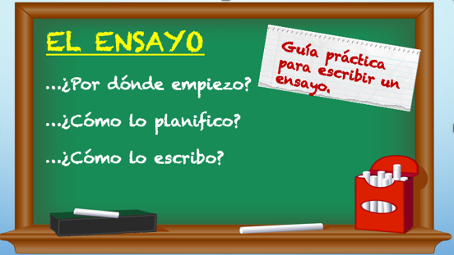

* **Si deseas ampliar tus conocimientos sobre el tema, te invitamos ingresar al siguiente sitio complementario:**

<https://aprendizaje.uchile.cl/recursos-para-leer-escribir-y-hablar-en-la-universidad/profundiza/profundiza-la-escritura/como-escribir-un-ensayo/>

